Die Service Gesellschaft des Landkreises Nordhausen mbH ist die 100%ige Tochtergesellschaft des Landkreises Nordhausen. Mehr als 190 Beschäftigte arbeiten in den Geschäftsfeldern Straßenbewirtschaftung, Schwimmbadbewirtschaftung, technische Hausverwaltung, Gebäudereinigung, Immobilienverwaltung, Projektmanagement und Flüchtlingskoordination. Das Dienstleistungsangebot der Service Gesellschaft richtet sich vorwiegend an kommunale Einrichtungen und regional ansässige Unternehmen.

Wir suchen Dich als Auszubildenden (m/w/d) im Beruf

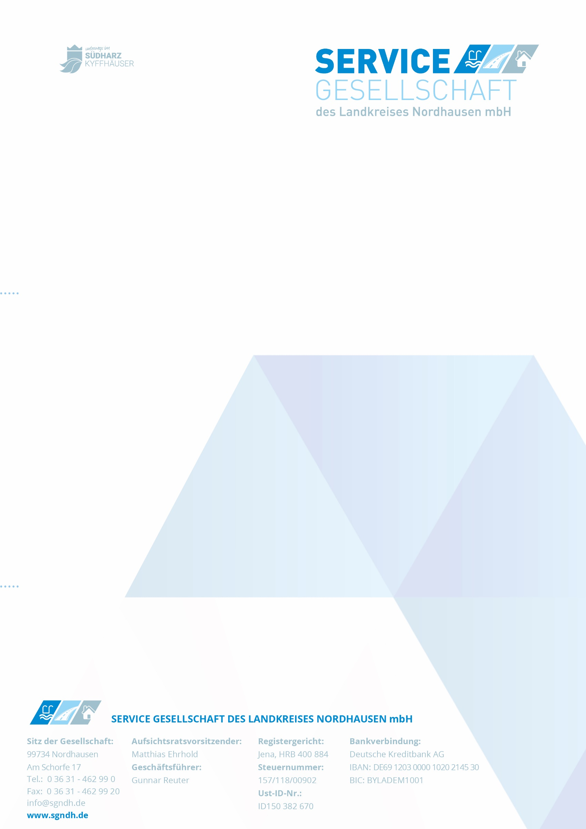

**Fachangestellte/r für Bäderbetriebe**

Die Ausbildung mit Verantwortung.

**Das bringst Du mit:**

* Du hast einen Realschulabschluss mit guten Noten in Mathematik, Physik und Chemie
* Du bist sportlich aktiv und besitzt idealerweise das Deutsche Rettungsschwimmabzeichen „Silber“
* Du trägst gern Verantwortung und hast Spaß am Umgang mit Menschen
* Du bist teamfähig und kommunikativ
* Du bist bereit zur Schichtarbeit auch an Wochenenden und Feiertagen
* PKW-Führerschein ist wünschenswert, aber nicht Bedingung

**Das bieten wir Dir:**

* individuelle Personalentwicklung und Weiterbildungsmöglichkeiten
* eine praxisnahe Ausbildung mit abwechslungsreichen Aufgaben
* gute Übernahmechancen nach erfolgreichem Abschluss
* 730 €/Monat im 1. Ausbildungsjahr, 865 €/Monat im 2. Ausbildungsjahr, 1.005 €/Monat im 3. Ausbildungsjahr (Stand 01.09.2023)
* Weihnachtsgeld

**Das erwartet Dich:**

* Beaufsichtigung und Absicherung des Badebetriebes in Sollstedt und Bleicherode
* Erteilung von Schwimmunterricht
* Abnahme von Schwimmabzeichen
* Einhaltung gesetzlicher Vorschriften (Verkehrssicherungspflichten und Wasseraufbereitung)
* Durchführung von Reinigungs- und Desinfektionsarbeiten (Badhygiene)
* Sanitäts- und Rettungslehre
* Schwimmen/Tauchen/Springen
* Mitwirkung bei Verwaltungsaufgaben

Ausbildungsbeginn: 01.08.2024

Dauer: 3 Jahre

Der Berufsschulunterricht findet im Beruflichen Schulzentrum für Gesundheit und Sozialwesen in Chemnitz statt.  
  
Wenn Du Dich für diese Ausbildung interessierst, schicke uns Deine Bewerbungsunterlagen bevorzugt per E-Mail (in einer PDF-Datei) an [bewerbung@sgndh.de](mailto:bewerbung@sgndh.de) oder

Service Gesellschaft des Landkreises Nordhausen mbH

Alte Leipziger Straße 50

99734 Nordhausen

Unsere Informationen zum Datenschutz für Bewerber finden Sie auf unserer Homepage [www.sgndh.de](http://www.sgndh.de).